

**HEX**

**Pedro Victor, Marcio Gleidson, Mateus Emanuel, Felipe Nobre, Samuel Fabián**

**IMERSÃO A PARTIR DE PROJEÇÕES ADEQUADAS A TEMÁTICAS UFOLÓGICAS E ENIGMÁTICAS DA CULTURA LOCAL DE QUIXADÁ**

**1 Apresentação:** Este documento se trata da Proposta de Desenvolvimento Projetual da exposição HEX, desenvolvido pelos alunos de Design Digital da Universidade Federal do Ceará. A exposição é a ponte entre a cultura popular de mistérios cósmicos de Quixadá e a tecnologia eletrônica-digital para que se torne possível materializar uma experiência imersiva que aproxime, principalmente, o cidadão local de sua própria produção imagética cultural.

**1.1 Problema:** Quixadá é uma cidade famosa pelas suas histórias envolvendo contatos imediatos com ovnis, dado isso, vê-se uma oportunidade de enriquecer o turismo local explorando este tema e trazendo habitantes da cidade e turistas para os centros culturais locais.

**1.2 Objetivo:**

**Geral:** Nosso objetivo é oferecer uma exposição de Arte e Design experimental, de acesso gratuito, que fomente a atividade cultural de Quixadá. Se apropriando da temática de mistérios ufológicos da região, com a finalidade de retornar uma parte expressiva da microcultura regional para a população local e turistas em forma de um produto cultural que intuita quebrar com a realidade cotidiana a partir da interação com uma narrativa hipermidiática apresentada a partir da realidade virtual.

**Específico:** Criar uma experiência envolvente e íntima ao usuário, onde a interatividade seja realizada partir da utilização de tecnologias eletrônicas digitais ligadas a internet das coisas.

**1.3 Público‐alvo**

Tendo como intuito a coleta de valores e conhecimentos prévios , foram realizadas duas pesquisas de campo na qual foram entrevistados 3 grupos de pessoas: moradores locais, visitantes da cidade e guias turísticos. Em análise aos dados obtidos, as principais afirmações coletadas em relação ao tema foram que, os motivos da presença por parte dos visitantes em Quixadá se deu por notícias na TV e pela internet, enquanto que por outro lado, guias turísticos e demais conterrâneos da cidade descrevem aparições misteriosas no céu principalmente a noite, supostamente presenciadas por familiares ou amigos próximos. Percebeu-se mediante a essas ocasiões que essas pessoas demonstram uma certa disposição ao falar sobre o assunto, o que impulsionou a decisão de destinar nossa proposta a uma faixa etária compostas por elas, que corresponde a adolescentes desde os 14 anos até adultos no máximo aos 50 anos de idade.

**Personas:**

**Nome:** Luana Paula Fernandes

**Idade:** 26

**Profissão:** Estudante

**Categoria:** Turista

Luana é natural de Juazeiro do Norte e vem a Quixadá para cursar o ensino superior. Luana relata é pouco informada de eventos culturais locais apesar de ser interessada no assunto. Relata também que em sua cidade há maior consolidação da preservação do patrimônio local, bem como mecanismos de viabilização de projetos culturais, e afirma que Quixadá também tem o mesmo potencial.

**Nome:** Maria Benedita Carleana​

**Idade:** 48​ anos

**Profissão:** Microempreendedora​

**Categoria:** Moradora Local​

Maria​ se mudou a cidade há pouco tempo para empreender e morar com o filho que veio estudar em uma universidade local, conhece Quixadá pouco e não sabia da existência de um museu local ou algo do gênero. Maria costuma assistir TV nas horas vagas e foi justamente em uma reportagem que falava sobre ovnis que teve sua primeira impressão da cidade.

**Nome:** Fernando de Almeida Capistrano​

**Idade:** 37​ anos

**Profissão:** Guia Turístico​

**Categoria:** Turismo

**Contexto Social:** Fernando​ trabalha como guia turístico na cidade de Quixadá. Por ter grande interesse em patrimônio público e perceber a falta de um profissional atuante na área, Fernando estudou a história de Quixadá de forma autodidata e começou a atender turistas e demais visitantes nos principais pontos turísticos da cidade. Fernando percebe que as pessoas têm uma ideia distorcida de determinados fatos históricos da cidade, sente também que as pessoas se impressionam com histórias clássicas da cidade como a lenda do gato preto e principalmente por relatos de óvnis, como o Caso Barroso, um caso ufológico muito misterioso que sua repercussão teve proporções globais. Fernando acredita que falta muita sensibilidade das pessoas locais sobre sua história, relata que apenas 2% das pessoas que o procuram são visitantes locais, e que acredita que isso é uma questão de educação e pode de fato mudar a percepção das pessoas sobre o lugar onde elas moram.

**Cenário:**

Quixadá é uma cidade com grande potencial turístico, a cidade recebe regularmente visitantes em seus museus e ao patrimônio local. Muitos visitantes conhecem a cidade devido sua fama ligada a aparições extraterrestres. No entanto, faltam iniciativas para explorar tal conteúdo na cidade, algo que tem potencial para gerar maior interesse tanto da população local como dos turistas.

**1.4**  **Linguagem de categoria:** Projetos similares tem como natureza causar uma interação do público com suas obras partindo de um contato contemplativo. Geralmente se utilizam de tecnologias como projeção mapeada, sons, projeção espacial e conteúdo audiovisual, sempre de alguma forma causando a imersão do indivíduo na obra.

**2 Solução**

**2.1 Estratégia de design:** -

**2.2 Conceito de Criação:** Um ambiente imersivo, onde o usuário terá liberdade de interação com uma experiência íntima e mútua, em primeira pessoa, onde seria reproduzido um contato de quarto grau; similares aos de relatos de abdução ouvidos na região.

**2.3 Produto**

**3 Descrição da Solução Itens básicos:**

**3.1 Marca**

HEX vem de hexágono, uma figura recorrente em agroglifos e também soa como uma abreviação de “experiência”, que é o justamente o que a instalação se propõe a dar ao usuário. A logomarca representa um hexágono rodeado de círculos, obedecendo padrões encontrados em agroglifos, consequentemente remetendo a uma nave extraterrestre. A esferas ligadas pelas linhas do hexágono em um fundo preto lembram constelações, dando também uma ideia de rotação como em um sistema solar.

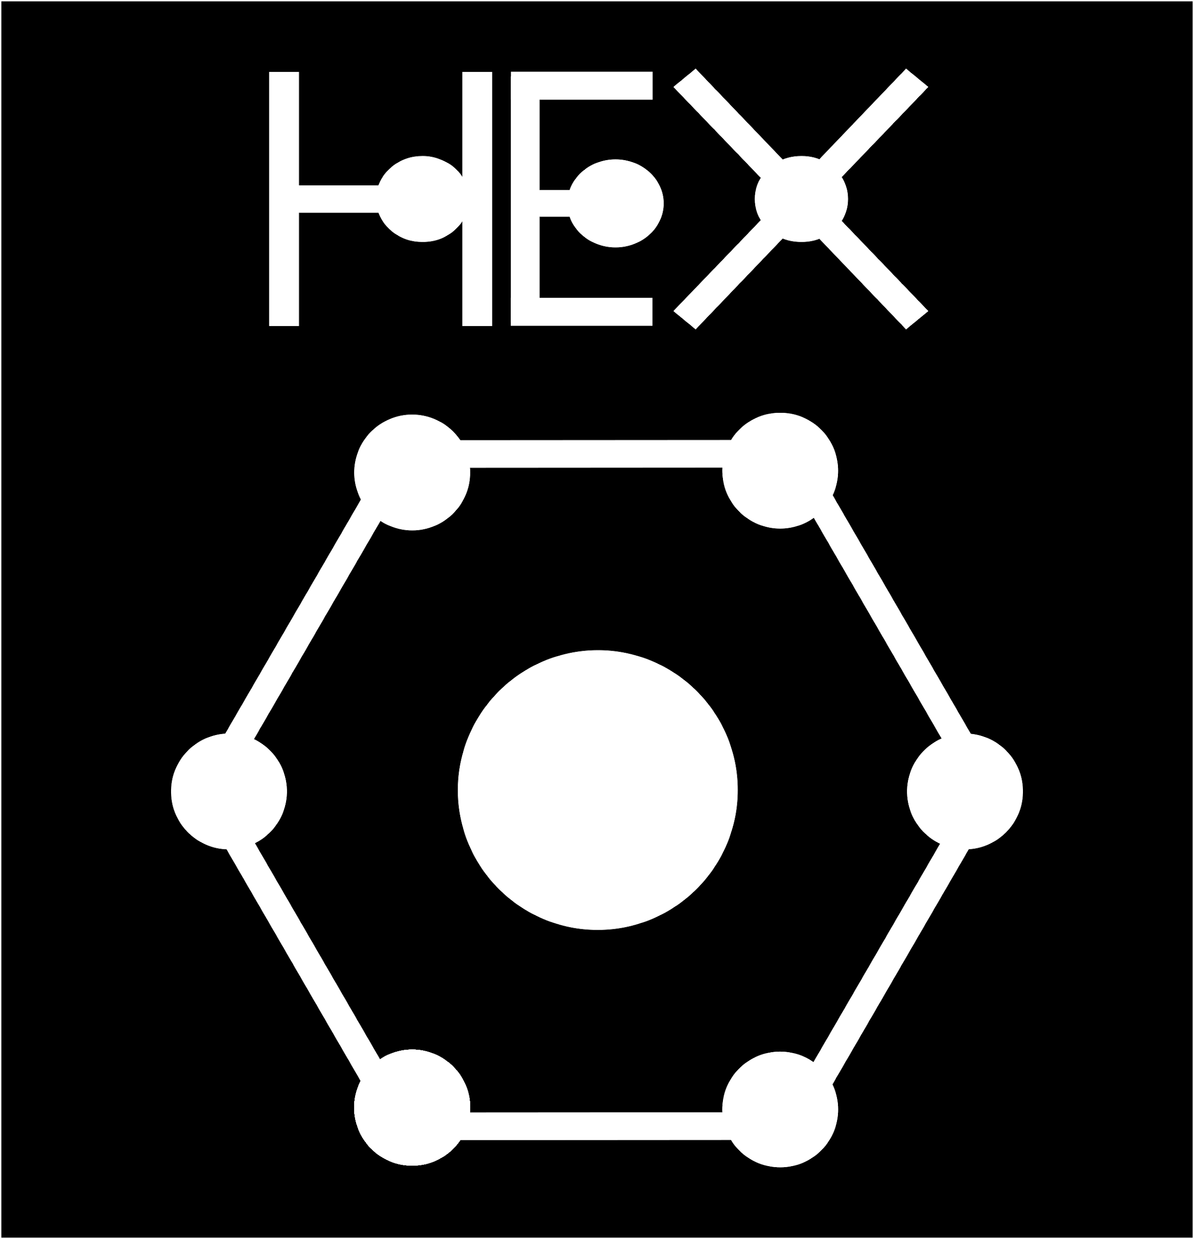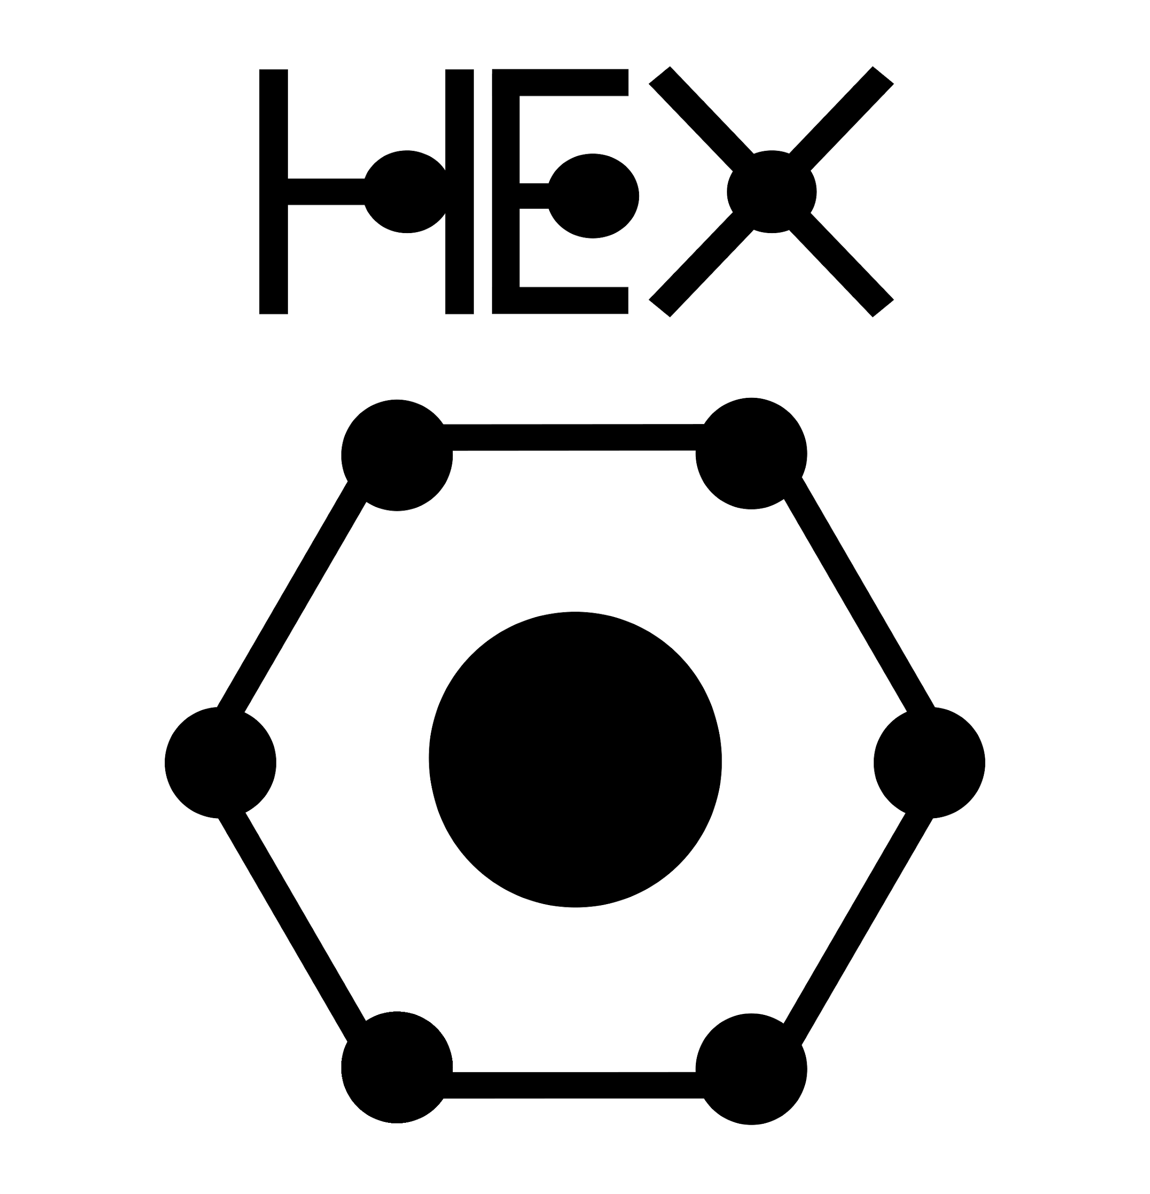

**3.2 Paleta de cores**:

A paleta de cores composta por preto e cinza claro, que são cores observadas no céu a noite, que é onde se passa a experiência da instalação.

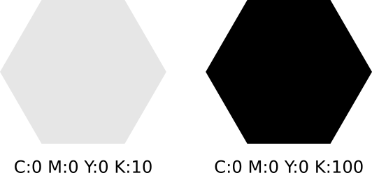

**3.3 Tipografia:** O modelo tipográfico a ser utilizado é a fonte titular Integral CF Bold, por conta de seus traços grossos e austeros, trazendo um tom dramático, que remetem a um aspecto moderno e futurista.

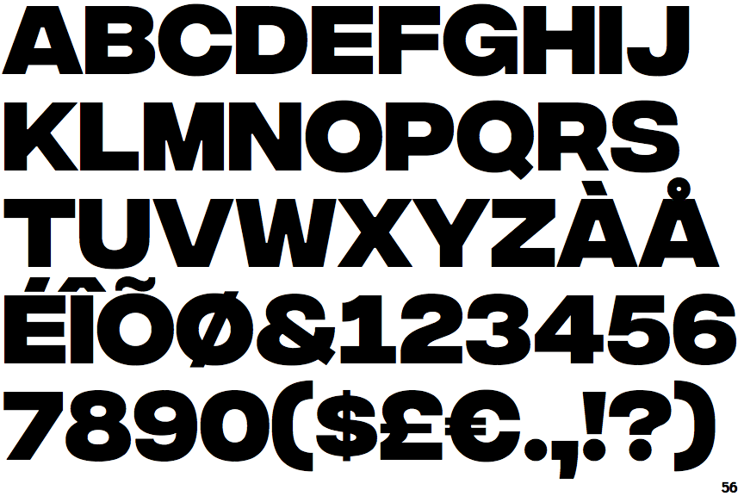

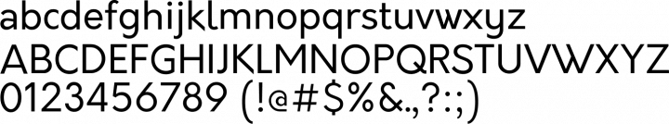

**3.4 Elementos Visuais:**

**4. Materiais e Tecnologias**

Projeção Mapeada: O projetor XJ-l8300HN da Casio é o ideal para o projeto, possui 5000 lúmens, reproduz em 4K e tem ótimo contraste.

Som: A caixa de som Caixa Som Ambiente Jbl Selenium C621p se encaixa perfeitamente em ambientes fechados e reproduz áudios em alta fidelidade.

**5. Plano de Divulgação**

Para os turistas, e também para o público local, será elaborado um banner digital e um vídeo conceitual para circular nas principais redes sociais (Facebook, Instagram e Whatsapp), e também, cartazes em formato A3 nos principais pontos da cidade, como em supermercados, universidades e rodoviária.